ORIGINE DELLA CHIESA NELL’ARTE

Per i cristiani Gesù è risorto dai morti e si è fatto vedere vivo. Il racconto evangelico lo descrive in modo strano. È proprio lui, ma con un corpo reso perfetto dalla risurrezione.
In che modo è rappresentato Gesù? Qual è l’aspetto evidenziato maggiormente?
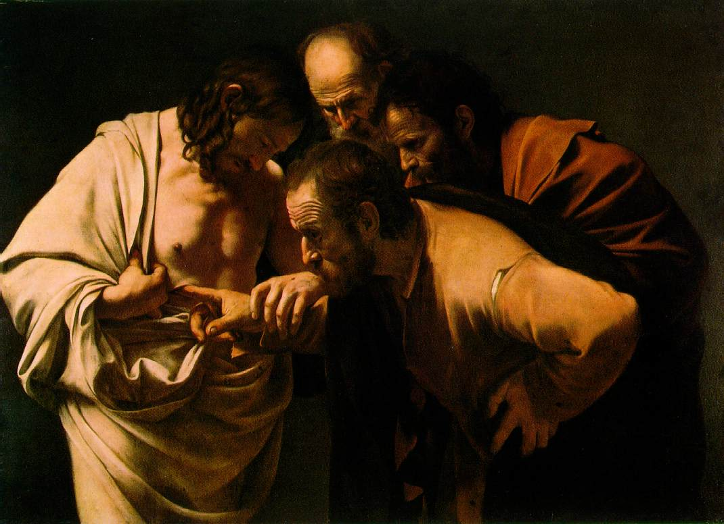  Caravaggio, Incredulità di S. Tommaso, Potsdam-Sanssouci (1600-1601) | 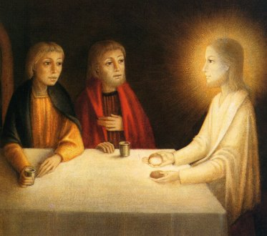  ???????? (…)
I cristiani parlano del corpo “glorioso” di Gesù, reso perfetto dalla risurrezione.
Gli artisti, accogliendo il dato teologico, esercitano una forzatura rispetto al testo evangelico.
In che cosa consiste tale forzatura? Chi e come cerca in qualche modo di attutirla?
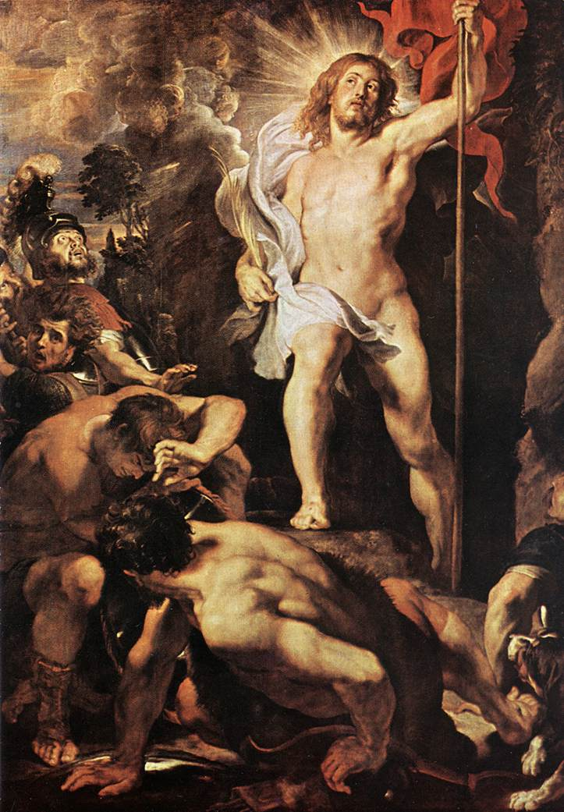  Rubens, Resurrezione di Cristo,  Anversa (1611-1612) | 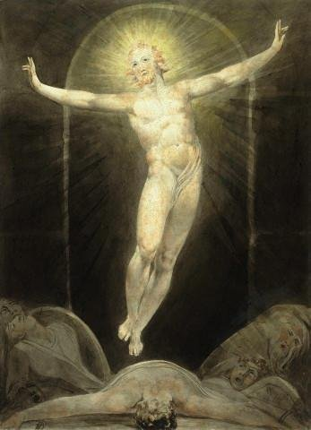  Blake, Risurrezione,  A (1788?)
Fare esperienza di Gesù risorto è la conclusione di un processo personale lento: “Egli si mostrò a essi vivo… durante quaranta giorni” (At 1,3).
Come viene rappresentato questo itinerario interiore?
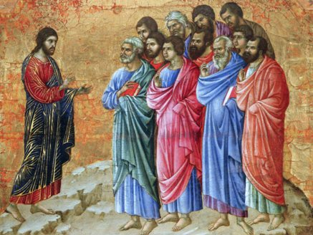  Duccio di Buoninsegna, Apparizione sul monte, Siena (1308-1311) | 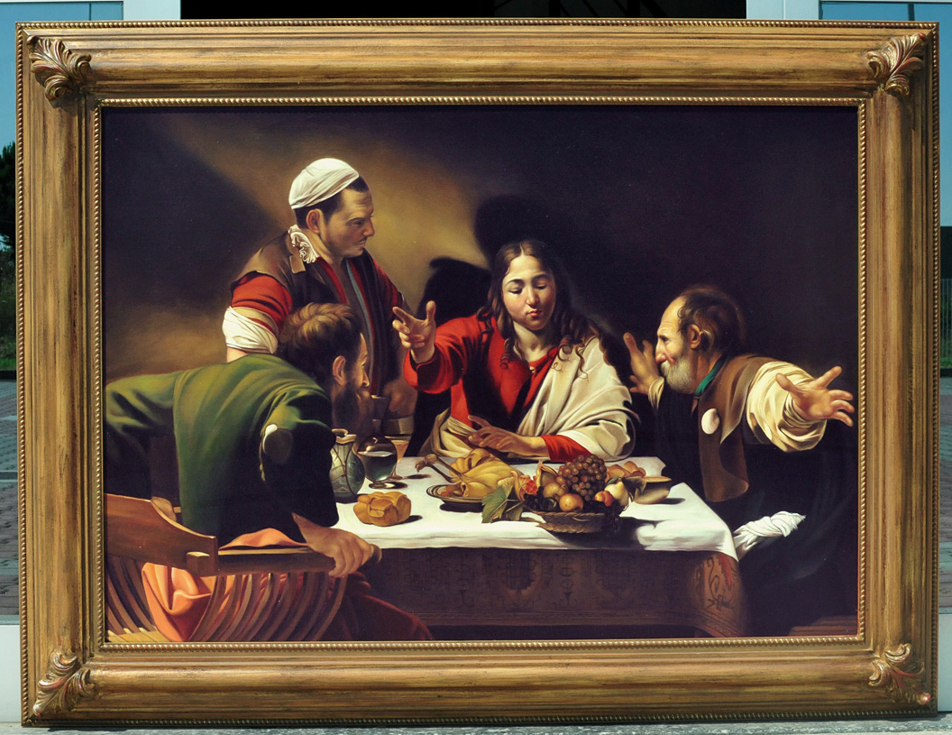  Caravaggio, Cena in Emmaus,  Londra (1601)
Il culmine di tale esperienza è raggiunto con l’adesione di fede, senza bisogno di segni:
“Questo Gesù, che di mezzo a voi è stato assunto in cielo, verrà allo stesso modo in cui l’avete visto andare in cielo” (At 1,11).
Come viene rappresentata l’ascensione?
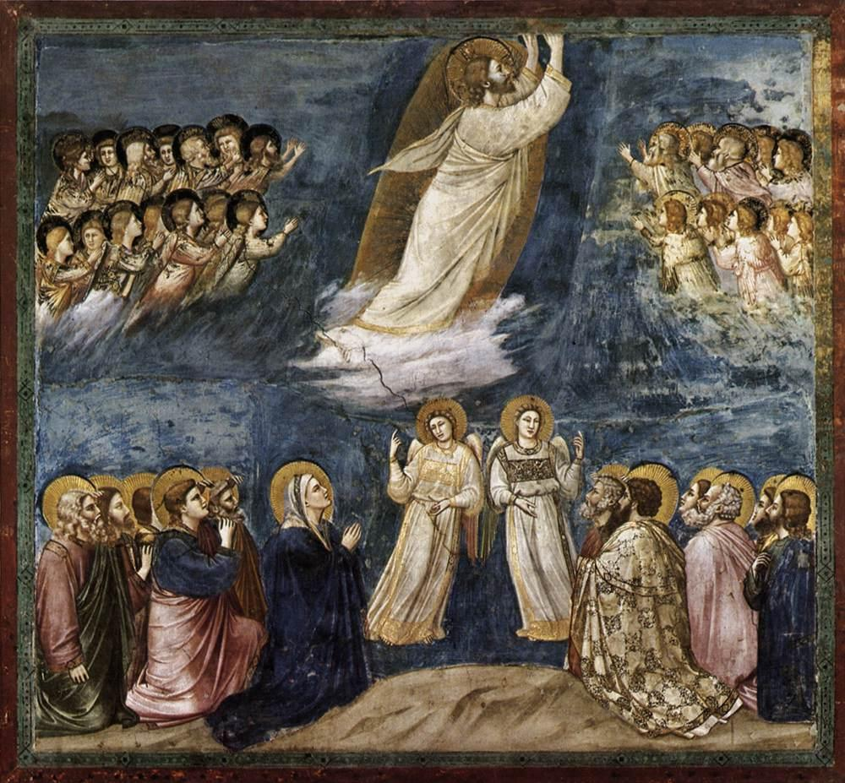  Giotto, Ascensione, Padova (1303-1305) | 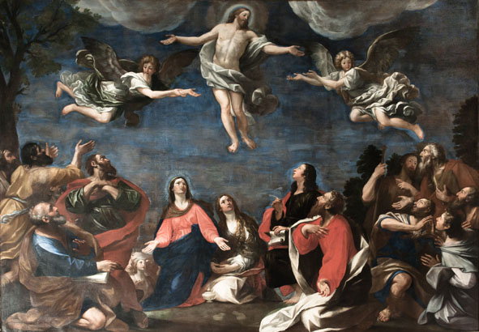  Bibbiena, Ascensione, Bologna (1651)
Qual è il significato dell’ascensione?
(U07: introduzione)

Fedeli alla tradizione ebraica, i discepoli di Gesù si ritrovano insieme in occasione della festa di Pentecoste. Accade l’impensabile.
Come è rappresentata la Pentecoste?
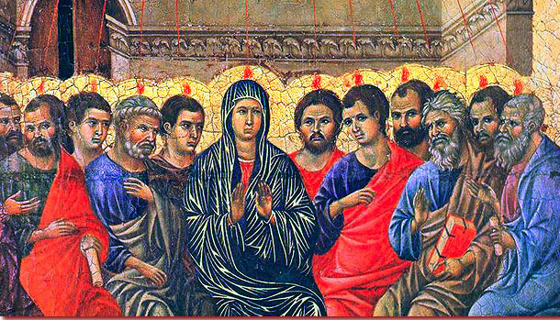  Duccio di Buoninsegna, Pentecoste,  Siena (1308-1311) | 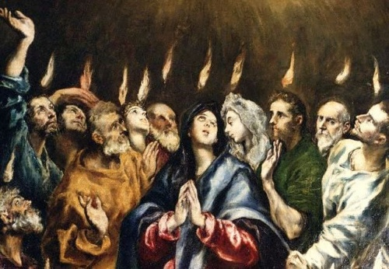  El Greco, Pentecoste,  Madrid (1308-1311)
Quali “segni” compaiono e quali mancano rispetto alla narrazione degli Atti degli Apostoli?
(At 2,2-4)
Qual è il significato della Pentecoste espresso nei tre segni?
(U07: il dono dello Spirito)

Caratteristiche della chiesa primitiva
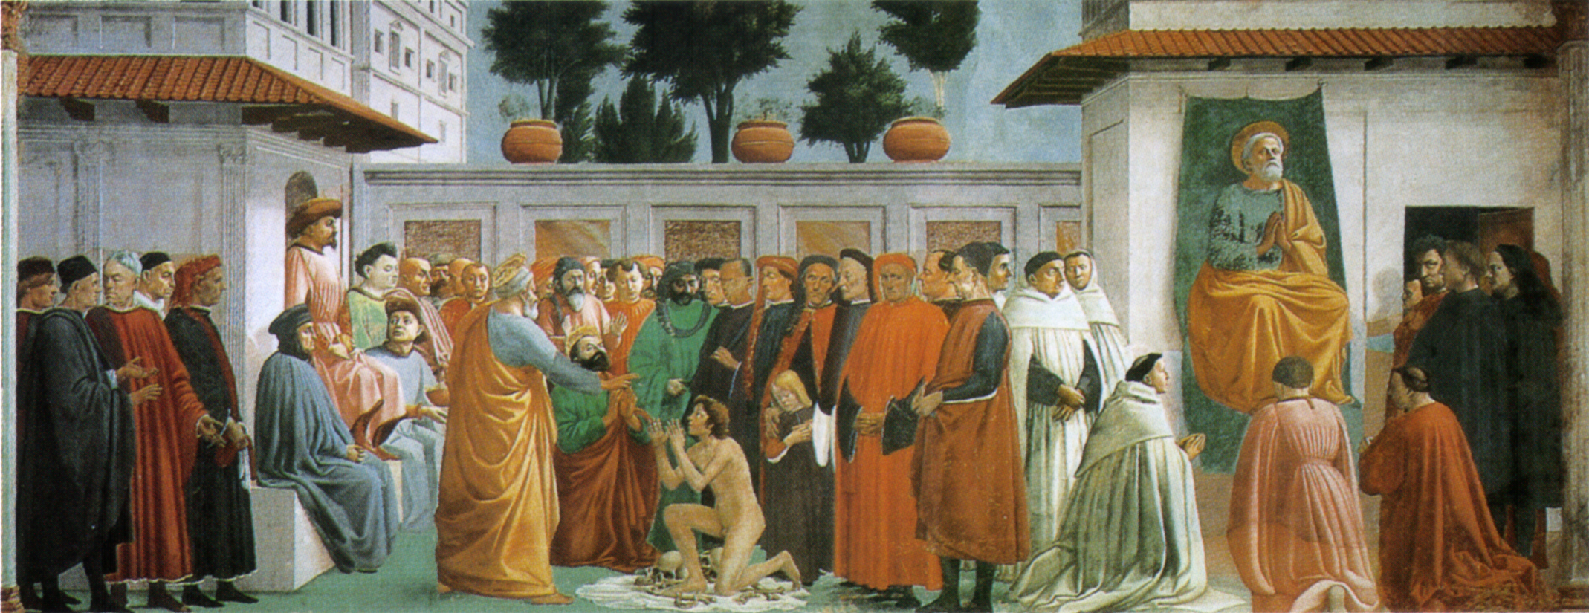
Masaccio, Predicazione di S. Pietro, Chiesa del Carmine, Firenze (1424-1428)
Quali qualità compaiono della Chiesa primitiva? (At 2, 42) | Quali qualità mancano della Chiesa primitiva? (At 2, 42)
Il Concilio di Gerusalemme (At 15)
(U07: Approfondimento: Icona del Concilio)
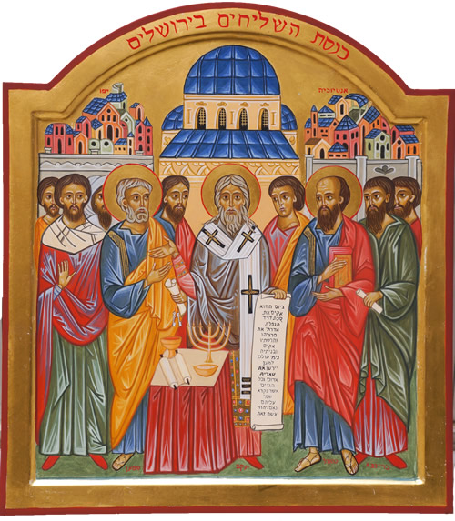
Fra' Andrea Bergamini, Gerusalemme (2013)
Perché Giacomo sta al centro tra Pietro e Paolo?

Qual è l’oggetto della discussione tra Pietro e Paolo?

Qual è il significato degli oggetti sul tavolo?

Che cosa rappresentano le tre città sullo sfondo?

Quale novità introduce nella Chiesa il Concilio di Gerusalemme?
(U07: I primi passi)

